* Réalisation sous eagle du schema de cablages
* Jusqu’à maintenant nous utilisions les exemples présents dans IDE de keil mais ceux-ci ne sont pas compatibles au code du sdk nécessaire pour utiliser la carte SD => migration du code sous le sdk 14.1 => on reparts de l’exemple blinky rtc_freeRTOS + Réadaptation du code I2C
* Merge des bibliothèques nécessaire pour utiliser d’autres fonctionnalités, pour cela :

Double cliquer sur Group voulu pour ajouter les .c aux projets ou utiliser l’option *File Extension* . Mais ajouter les .c ne suffit pas il faut donner le chemin d’accés des dépendances (.h) , pour cela *option for target* 

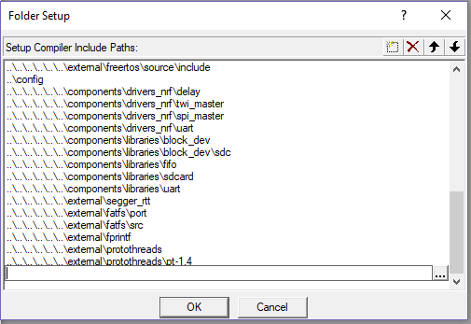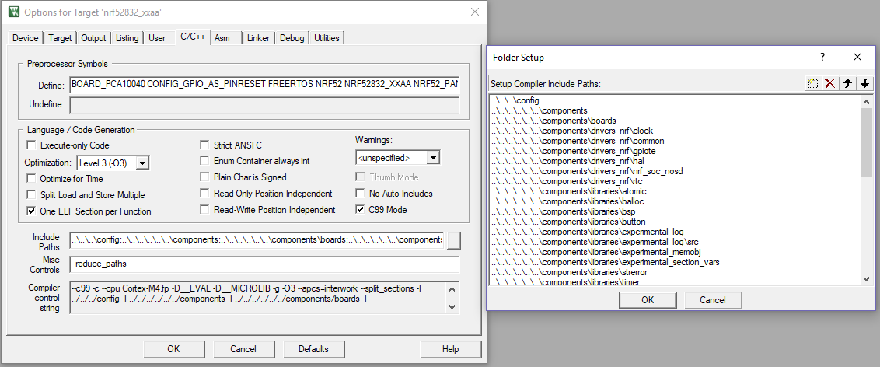

Ajouter une nouvelle dépendance

Indique le chemin du dossier contenant le fichier

* Ajout SDcard (fatfs)